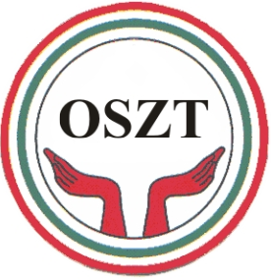

Az Országos Szövetkezeti Tanács
tisztelettel meghívja Önt
a

Nemzetközi Szövetkezeti Nap

alkalmából rendezett megemlékezésre és fogadásra

Az ünnepség időpontja és helyszíne:

2015. június 25. (csütörtök) 11.00 óra

Magyar Mezőgazdasági Múzeum
Konferenciaterem
Budapest, XIV., Városliget-Vajdahunyadvár

Az ünnepség programja
(11:00 – 14:00)

Koszorú elhelyezése gr. Károlyi Sándor szobránál
Köszöntő - az ünnepi megemlékezés levezető elnöke
Patay Vilmos, az OSZT elnöke ünnepi beszéde
Kormányzati köszöntő
Szövetkezeti kitüntetések átadása
Fogadás

